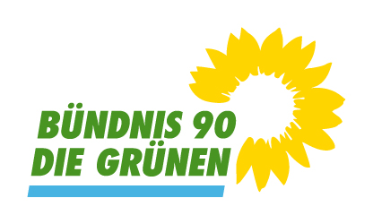 | Gemeinderatsfraktion Bad Saulgau (LK Sigmaringen)
 | Bündnis 90/ Die Grünen
 | 4 Mandate (13,6 %); davon 2 Frauen
 | (2) Grüne Bad Saulgau | Facebook

